ISOLASI MIKROBA PENGHASIL ENZIM GLUKOAMILASE PADA TANAH LIMBAH PENGGILINGGAN PADI DI DAERAH JATI MAUK TANGERANG

¹Febri Hidayat, ²Ekadipta, ³Adinda Riskia Indriani Putri

^{1,2,3}Program Studi Farmasi, Fakultas Sains dan Teknologi, Institut Sains dan Teknologi Al-Kamal
Email: hidayat2368@gmail.com

ABSTRAK

Penelitian ini bertujuan untuk menemukan mikroba potensial penghasil enzim glukoamilase. Enzim glukoamilase bekerja menghidrolisis amilum atau pati menjadi glukosa. Dalam industri glukoamilase dipakai pada proses produksi sirup glukosa dan sirup fruktosa. Dengan demikian, pengolahan hasil alam indonesia yang mengandung amilum atau pati misalnya beras, singkong, dll dapat dilakukan secara optimal. Adapun cara penapisan mikroba, dilakukan dengan cara membiakan mikroba yang terdapat pada tanah tumpukan limbah pada media Nutrien Agar (NA)-Pati dan Potato Dextrose Agar (PDA)-Pati. Pada meda yang ditumbuhi koloni diberi larutan lugol. Adanya daerah bening disekitar koloni menandakan bahwa koloni mikroba tersebut menghasilkan enzim amilase. Koloni kemudian diisolasi dan dimurnikan dengan cara goresan. Adanya glukosa pada media menandakan bahwa mikroba menghasilkan enzim glukoamilase. identifikasi glukosa pada media dilakukan dengan uji fehling dan metode Kromatografi lapis tipis. Hasil menunjukkan bahwa Pada tanah limbah penggilinggan padi didaerah Jati Mauk Tangerang dengan menggunakan metode ini tidak ditemukan bakteri yang positif dapat menjadi mikroba penghasil enzim glukoamilase. Namun ditemukan dua jenis jamur yang potensial penghasil enzim glukoamilase.

Kata Kunci: Mikroba, enzim, glukoamilase, pati, amilum

ABSTRACT

This Research to find potensial microbe glucoamylase-producing enzyme. Enzymes work glucoamylase hydrolyze starch into glucose. In Industrial glucoamylase used in the production process glucose syrup and fructose syrup. Thus, the processing of natural products containing starch such as rice, cassava, etc can be done optimally. Method are the microbial screening, done by culturing the microbial contained in the waste pile soil on media Nutrient Agar (NA)-Starch and Potato Dextrose Agar (PDA)-Starch. In the overgrown colony meda given Lugol solution. The existence of a clear area around the colony indicates that microbial colonies is producing the enzyme amylase. The colony is then isolated and purified by scratches. The Presence of glucose in the culture media indicate that the microbes produce enzymes glucoamylase. identification of glucose in the media made ​​by Fehling test and thin layer chromatography method. The results showed that there was rice paddy soil in the Jati Mauk area of Tangerang by using this method, it was found that no positive bacteria could be the microbial producing enzyme of glucoamylase. but found two types of fungi that have the potential to inhibit the enzyme glucoamylase..

Keywords: microbes, enzymes, glucoamylase, starch, starch

- PENDAHULUAN
Padi (Oryzae Sativa) mengandung amilum yang cukup tinggi, sehingga dapat digunakan sebagai bahan dasar dalam pembuatan glukosa melalui proses hidrolisa pati. Hidrolisa pati merupakan proses pemecahan molekul amilum menjadi bagian-bagian penyusunnya yang lebih sederhana, seperti glukosa. Hidrolisa pati dapat dilakukan dengan cara Hidrolisa Asam dan Hidrolisa Enzim (Risnoyatiningsih, 2011).
Hidrolisa enzim dilakukan menggunakan bantuan enzim α-amilase dan enzim glukoamilase (amiloglukosidase). Enzim α-amilase digunakan pada proses likuifikasi, sedangkan glukoamilase digunakan pada proses sakarifikasi. Hidrolisa enzim lebih banyak memberikan keuntungan dibandingkan dengan hidrolisa asam. Hidrolisa enzim menghasilkan konversi yang lebih besar jika dibandingkan dengan hidrolisa asam. Hidrolisa enzim juga dapat mencegah adanya reaksi efek samping karena sifat katalis enzim sangat spesifik, sehingga dapat mempertahankan flavor dan aroma bahan dasar (Risnoyatiningsih, 2011).
Proses hidrolisis pati menjadi sirup glukosa dapat menggunakan katalis enzim, asam atau gabungan keduanya. Hidrolisis secara enzimatis memiliki perbedaan mendasar dengan hidrolisis secara asam. Hidrolisis secara asam memutus rantai pati secara acak, sedangkan hidrolisis secara enzimatis memutus rantai pati secara spesifik pada percabangan tertentu. Hidrolisis secara enzimatis lebih menguntungkan dibandingkan hidrolisis asam, karena prosesnya lebih spesifik, kondisi prosesnya dapat dikontrol, biaya pemurnian lebih murah, dan kerusakan warna dapat diminimalkan. (Susanti, 2004).
Dewasa ini, pada umumnya pabrik dekstrosa banyak yang menggunakan enzim glukoamilase dibandingkan menggunakan asam secara klasik dalam proses konversi pengolahan produk. Dengan katalisator asam pada temperatur yang cukup tinggi akan menghasilkan produk yang mudah berubah kembali dan mudah terdekomposisi. Sejak enzim hidrolisis telah dikarakteristik spesifitasnya, diketahui bahwa amilase fungi dapat menghidrolisis substrat hingga diperoleh sediaan yang mempuyai flavor dan tingkat kemanisan yang tinggi (Muchtadi, Palupi, Astawan 1992)
Enzim glukoamilase yang digunakan secara luas dewasa ini untuk memproduksi dekstrosa kristal dari substrat pati. Glukoamilase dapat mengkonversi pati menjadi dekstrosa dengan baik pada konsentrasi pati rendah, apabila konsentrasinya dinaikkan, konversinya kurang berlangsung secara progresif. Hal ini menyebabkan terjadinya “back polimerzation” yang dikatalisis oleh glukoamilase membentuk gula reversi, terutama isomaltosa (Muchtadi, Palupi, 1992).
Mengingat bahwa mikroba penghasil enzim glukoamilase sangat penting dalam bidang industri pangan terutama pada industri dektrosa di Indonesia, dan mikroba penghasil enzim glukoamilase ini dapat mempengurangi pengunaan asam pada industri dekstrosa di Indonesia. Maka penelitian ini perlu dilakukan, untuk itu pada penelitian ini dilakukan penapisan bakteri dan jamur penghasil enzim glukoamilase dari tanah limbah penggilingan padi di daerah Jati Mauk Tangerang-Banten.
Tujuan penelitian ini antara lain adalah mencari mikroba potensial menghasilkan enzim glukoamilase pada tanah limbah penggilinggan padi.
- METODE PENELITIAN
- Alat dan Bahan
Bahan yang digunakan :
- Tanah tumpukan limbah padat (Sekam Padi) pada penggilingan padi dari daerah Sepatan-Jati Mauk Tangerang.
- Media Differensial :
- Media Nutrien Agar ( NA ) + pati singkong 1%
- Media Potato Dextrosa Agar ( PDA ) + pati singkong 1%
Alat yang digunakan :
Inkubator, Neraca (alat timbangan), Autoclave, Penangas air, Lemari aseptis, Bak kromatografi, Kertas duplikator, Colony counter, Penyemprot noda, Pipet kapiler, Alat pengering, Lampu Spiritus, Transfer Pipet, Pin Pipet, mikroskop, Hot Plate, pH Meter, Plat KLT Tipe Silica gel F254.
- Metode
Seleksi koloni penghidrolisa pati
Larutan lugol diteteskan merata pada permukaan media yang ditumbuhi koloni dan biarkan selama 5 menit. Amati perubahan terjadi. Terjadinya hidrolisa pati ditandai dengan adanya daerah bening disekitar koloni.
Isolasi dan Pemurnian
Koloni yang memberikan daerah bening pada pengujian dengan larutan lugol disolasi dan dimurnikan beberapa kali dengan cara goresan. Tiap satu jenis koloni murni dibiakkan dalam satu media agar miring yang sesuai.
Uji kualitatif enzim hidrolisat (Glukosa) enzim.
Tiap-tiap biakan murni dibiakkan pada media NA dan PDA, mikroba yang tumbuh dikerik dan dibuang. Media yang ditumbuhi kemudian diencerkan dengan sedikit aquadest.
Kemudian media yang telah ditambahkan 10 ml purified water tersebut, diidentifikasi dengan larutan fehling dan dengan metode kromatografi lapis tipis dengan cara :
- Larutan Fehling
Sebanyak 5 tetes campuran reagen fehling A dan fehling B sama banyak di tambah pada 5 tetes media yang telah diencerkan (larutan A) dan di panaskan diatas bunsen selama 5 menit, dan diamati terjadinya endapan Cu₂O yang berwarna merah.
- Kromatografi Lapis Tipis (KLT)
Adanya glukosa pada media yang memberikan endapan merah dengan uji fehling selanjutnya diidentifikasi/ konfirmasi dengan metode KLT. Tiap-tiap enceran media ditotolkan dengan bantuan mikropipet pada garis awal plat kromatografi denga jarak 1,5 cm, begitu pula larutan pembanding (larutan glukosa). Kromatografi selanjutnya dilakukan dengan cara menaik didalam bak berisi larutan pengembang BAA atau BEA. Setelah mencapai jarak pengembangan 10 cm, segera di angkat dan di keringkan pada suhu kamar kemudian di semprot dengan larutan penampak noda (KMnO₄) dan diberi udara panas dengan hair dryer sampai bercak terlihat jelas. Adanya glukosa dalam sampel dikonfirmasi dengan cara membandingkan tinggi noda pembanding dengan tinggi setiap noda pada kromatogram (sampel).

- HASIL DAN PEMBAHASAN
- Hasil perhitungan koloni bakteri

Tabel 1. Hasil Perhitungan Jumlah Koloni Bakteri
Pengenceran | Total Bakteri Secara Makroskopis
 | Kuning (Kol/ml) | Putih (Kol/ml) | Total Bakteri (Kol/ml)
10-1 | Tidak bisa dihitung | Tidak bisa dihitung | Tidak bisa dihitung
10-2 | Tidak bisa dihitung | Tidak bisa dihitung | Tidak bisa dihitung
10-3 | Tidak bisa dihitung | Tidak bisa dihitung | Tidak bisa dihitung
10-4 | 28 | 1 * | 29
10-5 | 91 | 39 | 130
10-6 | 87 | 38 | 125
10-7 | 42 | 24 | 66
Keterangan : * : Koloni besar dan menutupi permukaan cawan petri

Berdasarkan hasil pengamatan diketahui bahwa jumlah koloni bakteri pada pengenceran 10⁻¹ ,10⁻² ,10 ⁻³ adalah terlalu banyak sehingga sulit dihitung. Pada pengenceran 10⁻⁴ diketahui terdapat koloni bakteri dengan warna putih sebanyak 1 koloni dan warna kuning sebanyak 28 koloni. Pada pengenceran 10⁻⁵ terdapat koloni bakteri berwarna putih sebanyak 39 koloni dan warna kuning 91. Pada pengenceran 10⁻⁶ terdapat koloni yang berwarna putih sebanyak 38 koloni dan yang berwarna kuning sebanyak 87 koloni. Pada pengenceran 10⁻⁷ terdapat koloni yang berwarna putih sebanyak 24 koloni dan yang berwarna kning sebanyak 42 koloni.
Berdasarkan data pada tabel 1 diatas, maka dipilih pengenceran 10⁻⁵ untuk digunakan pada penelitian selanjutnya karena dianggap dapat mewakili seluruh koloni bakteri yang diperoleh dari setiap pengenceran.

Tabel 2. Hasil Perhitungan Jumlah Koloni Jamur
Pengenceran | Total Jamur Secara Makroskopis
 | Kuning (Kol/ml) | Putih (Kol/ml) | Total Bakteri (Kol/ml)
10-1 | Tidak bisa dihitung | Tidak bisa dihitung | Tidak bisa dihitung
10-2 | Tidak bisa dihitung | 35 | 35
10-3 | Tidak bisa dihitung | 28 | 28
10-4 | 52 | 26 | 78
10-5 | 31 | 3 | 34
10-6 | 30 | - | 30
10-7 | 6 | - | 6
Keterangan : : Tidak ada pertumbuhan jamur.

Berdasarkan data pada tabel 2 diketahui bahwa jumlah koloni jamur pada pengenceran 10⁻¹ adalah terlalu banyak sehingga sulit dihitung. Pada pengenceran 10⁻² diketahui terdapat koloni jamur dengan warna putih yang terlalu banyak sehingga sulit dihitung dan warna hitam kehijauan sebanyak 35 koloni. Pada pengenceran 10⁻³ terdapat koloni bakteri berwarna putih yang tidak dapat dihitung dan warna hitam kehijauan sebanyak 28 koloni. Pada pengenceran 10⁻⁴ terdapat koloni yang berwarna putih sebanyak 52 koloni dan yang berwarna hitam kehijauan sebanyak 26 koloni. Pada pengenceran 10⁻⁵ terdapat koloni yang berwarna putih sebanyak 31 koloni dan yang berwarna hitam kehijauan sebanyak 3 koloni. Pada pengenceran 10⁻⁶ dan 10⁻⁷ berturut-turut diperoleh koloni jamur berwarna putih sebanyak 30 koloni dan 6 koloni.
Berdasarkan data pada tabel 2 diatas, maka dipilih pengenceran 10⁻⁴ untuk digunakan pada penelitian selanjutnya karena dianggap dapat mewakili seluruh koloni bakteri yang diperoleh dari setiap pengenceran.
- Media yang Mengandung Enzim Amilase
Media yang ditumbuhi bakteri selanjutnya diberi larutan lugol yang mengandung I₂ (Iodium) dan tampak bakteri berwarna kuning dan bakteri berwarna putih memberikan daerah bening disekitar koloni bakteri. Bakteri berwarna kuning dan Bakteri berwarna putih tersebut dimurnikan dengan cara goresan dan di uji kembali apakah memberikan daerah bening di sekitar koloni. Hasil uji terhadap biakan murni bakteri adalah sebagaimana yang terlihat pada gambar 1 dan 1.
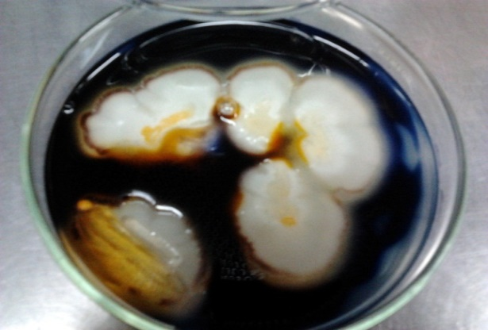
Gambar 1. Bakteri berwarna kuning penghasil enzim amylase
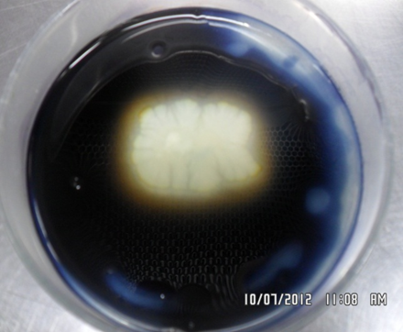
Gambar 2. Bakteri berwarna putih penghasil enzim amylase
Begitu pula pada Media yang ditumbuhi jamur selanjutnya diberi larutan lugol yang mengandung I₂ (Iodium) dan tampak jamur berwarna putih dan jamur berwarna hitam kehijauan memberikan daerah bening disekitar koloni jamur. Jamur berwarna putih dan jamur yang berwarna hitam kehiajuan tersebut dimurnikan dengan cara goresan dan di uji kembali apakah memberikan daerah bening di sekitar koloni. Hasil uji terhadap biakan murni bakteri adalah sebagaimana yang terlihat pada gambar 3.
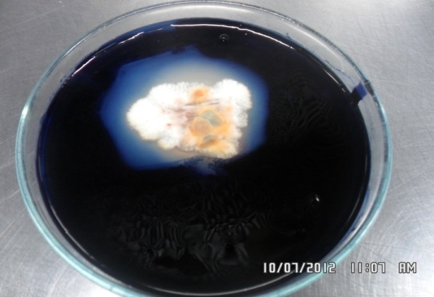
Gambar 3. Jamur berwarna putih penghasil enzim amylase
Dilihat dari hasil pengamatan pada media pembenihan NA + Pati (Gambar 12 dan 13) dan pada media pembenihan PDA + Pati (Gambar 14), Suatu medium yang telah ditanami sampel dan tetesi larutan Lugol (Iodine, I₂) terlihat secara kasat mata pati yang berikatan dengan Iodine menghasilkan warna biru dan berdaerah bening disekitar koloni.
Menurut Winarno 1986, Pati yang berikatan dengan iodin (I₂) akan menghasilkan warna biru. Sifat ini dapat digunakan untuk menganalisis adanya pati (Winarno, 1986). Menurut Bahl 1977, Reaksi pati dengan iodine menimbulkan warna biru. Iodine biasanya digunakan untuk menganalisis adanya pati ataupun sebaliknya. Reaksi warna biru menandakan bentuk kompleks iodine yang terselubung dalam fraksi amilose pada pati (Bahl, 1997).
Sehingga berdasarkan teori dan hasil yang pada penelitian ini. Koloni diduga medium yang ditumbuhi oleh bakteri dan jamur positif menghidrolisis enzim amilase.
- Hasil pengujian enzim hidrolisat (Glukosa) enzim
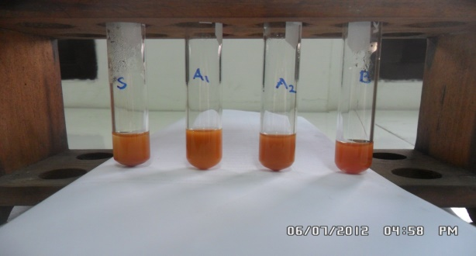
Keterangan:
$A_{1}$ : Jamur 1 (Media Pembenihan PDA + Pati) A₂ : Jamur 2 (Media Pembenihan PDA + Pati),
B : Bakteri, S : Standard (Glukosa)
Gambar 4. Uji Kualitatif hidrolisat enzim glukoamilase terhadap medium NA-Pati.
Dari hari pengujian enzim hidrolisat (glukosa) menggunakan larutan fehling. Terjadi endapan merah pada sampel yang serupa dengan standar, sehingga diduga positif mengandung glukosa. Oleh karena itu uji identifikasi glukosa dilanjutkan dengan metode KLT.
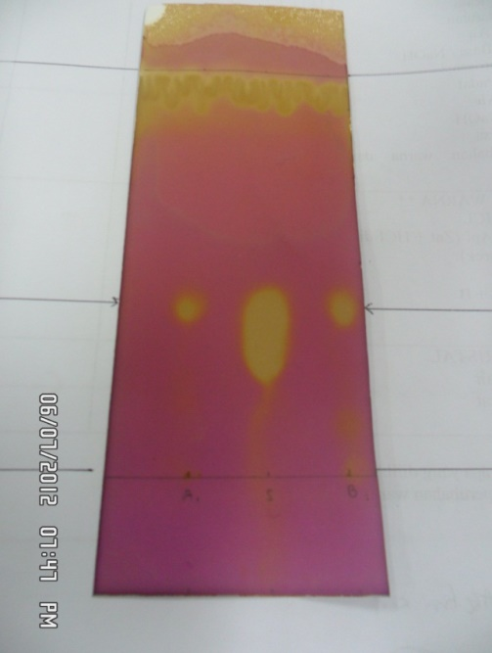

Ket :
$A_{1}$ : Jamur 1(Media Pembenihan PDA + Pati)
$A_{2}$ : Jamur 2 (Media Pembenihan PDA + Pati)
S : Standard (Glukosa)
Gambar 5. Kromatogram, identifikasi
glukosa pada medium yang ditumbuhi
mikroba
Menurut Gandjar dan Rohman 2007, Pemisahan kromatografi lapis tipis ini pada umumnya dihentikan sebelum semua fase gerak melewati seluruh permukaan fase diam.
Nilai $R_{f}$ dihitung menggunakan perbandingan sebagaimana dalam persamaan :
$R_{f}$ =$\frac{Jarak yang ditempuh solut}{jarak yang ditempuh fase gerak}$
Nilai maksimum $R_{f}$ adalah 1 dan Nilai minimum $R_{f}$ adalah 0.
Diketahui : Jarak yang ditempuh jamur (A₁) : 3.3
Jarak yang ditempuh Jamur (A₂) : 3.2
Jarak yang ditempuh Standard (glukosa) : 2.7
Maka nilai R_{f} yang didapat :
$1. R_{f A1}$ =$0.33$
$2. R_{f A2}$ =$0.32$
${3. R}_{f standar}$ =$0.27$
- KESIMPULAN
Pada tanah limbah penggilinggan padi didaerah Jati Mauk Tangerang dengan menggunakan metode ini tidak ditemukan bakteri yang positif dapat menjadi mikroba penghasil enzim glukoamilase. Namun ditemukan dua jenis jamur yang potensial penghasil enzim glukoamilase.
- PUSTAKA
Bahl, A. (1997) Advance Organic Chemistry. Chandigarh: Panjab University.
Muchtadi, Palupi, A. (1992) Enzim dalam Industri Pangan. Bogor: Depdikbud.
Risnoyatiningsih, S. (2011) ‘Hidrolisis Pati Ubi Jalar Kuning Menjadi Glukosa Secara Enzimatis’, Jurnal Teknik Kimia, 5(2), pp. 417–424.
Susanti, H. (2004) ‘Penapisan Bakteri dan Jamur Penghasil Enzim Glukoamilase Dari Tanah Tumpukan Limbah Padat di Sekitar Lokasi Penggilingan Gaplek di Desa Giripurwo Kecamatan Purwosari Kabupaten Gunung Kidul’, in FMIPA UII, pp. 78–83.
Winarno, F. G. (1986) Enzim Pangan. Jakarta: PT. Gramedia Pustaka Utama.

